Lektorė Enrika Benevičienė, nesmurtinės komunikacijos praktikė, fasilitatorė, mediatorė.
„Gera mokytojų ir mokinių savijauta – raktas į sėkmingus ugdymosi rezultatus“
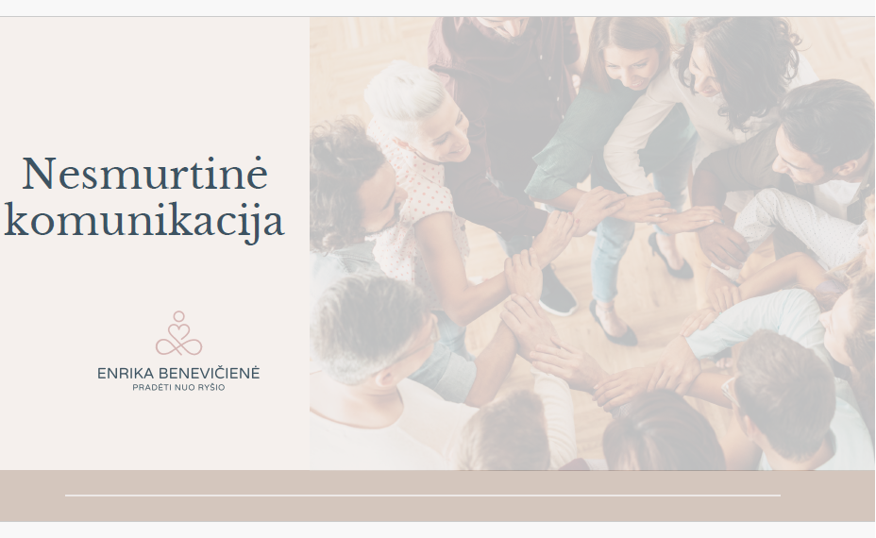
Andželika Adolevskienė, Akmenės rajono savivaldybės PPT, specialioji pedagogė
„Švietimo pagalbos prieinamumas ir efektyvumas Akmenės rajono ugdymo įstaigose“
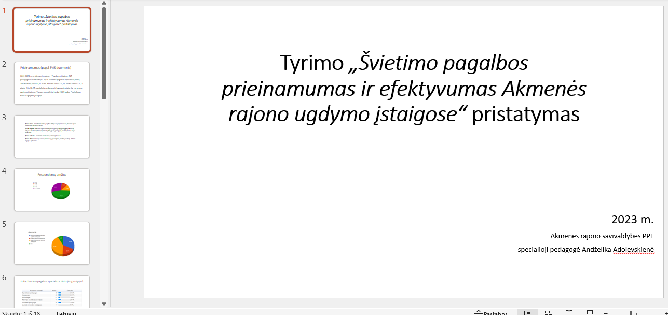

Vaidas Bacys, Šiaulių r. Dubysos aukštupio mokykla vadovas.
,,Emocinė pagalba mokytojui įtraukiojo ugdymo procese“

